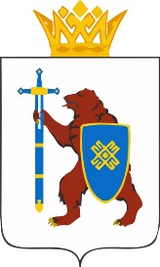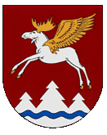

ОТКРЫТЫЙ КУБОК РЕСПУБЛИКИ МАРИЙ ЭЛ
ПО СПОРТИВНОМУ ТУРИЗМУ НА ПЕШЕХОДНЫХ ДИСТАНЦИЯХ
В ЗАКРЫТЫХ ПОМЕЩЕНИЯХ
ОТКРЫТЫЕ РЕСПУБЛИКАНСКИЕ СОРЕВНОВАНИЯ
ПО СПОРТИВНОМУ ТУРИЗМУ НА ПЕШЕХОДНЫХ ДИСТАНЦИЯХ
В ЗАКРЫТЫХ ПОМЕЩЕНИЯХ - КУБОК РЕСПУБЛИКИ МАРИЙ ЭЛ

03 - 04 декабря 2016 года Республика Марий Эл, п. Куженер

Программа соревнований

03 декабря (суббота)
с 15.00 | - заезд команд, регистрация, размещение
16.00 – 19.00 | - работа комиссии по допуску
15.00 – 19.00 | - официальная тренировка по предварительному графику
19.00 | - ужин
20.00 | - соревнования в дисциплинах  «Дистанция – пешеходная» (личная IV класса)
04 декабря (воскресение)
7.30 – 8.30 | - завтрак
9.00 | - открытие соревнований
9:30 | - соревнования в дисциплинах  «Дистанция – пешеходная» (личная II класса)  - подведение итогов, награждение
12.00–15.00 | - обед (по графику)
13.00 | - соревнования в дисциплинах  «Дистанция – пешеходная – связка» (II класса)  - подведение итогов, награждение  - соревнования в дисциплинах  «Дистанция – пешеходная – связка» (III класса)  - подведение итогов, награждение
17.30 | - закрытие соревнований

